Identification de la biotite

Labo #1

Présenté à
Daniel Blais

Fait par
Zachary Bilodeau
02

ESV

2022-04-14
But : identifier la biotite

Hypothèse : je suppose que la biotite est de couleur noir

Matériel :
- Granite

Manipulation :
- Observer le granite
- Remplir le tableau avec les donnés récoltés

Résulats :
Titre : Identification de la biotite
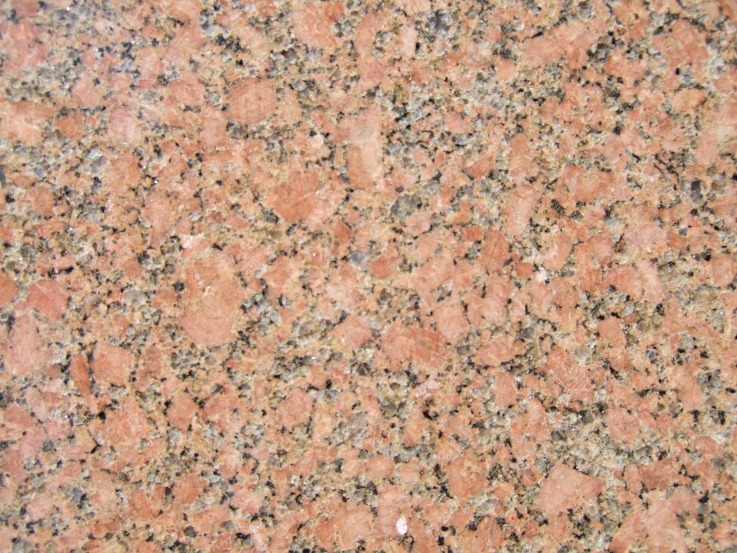

Analyse :
D’après mes résultats la biotite est de couleur noir

Conclusion :
Mon Hypothèse était vrai puisque la biotite est noir

